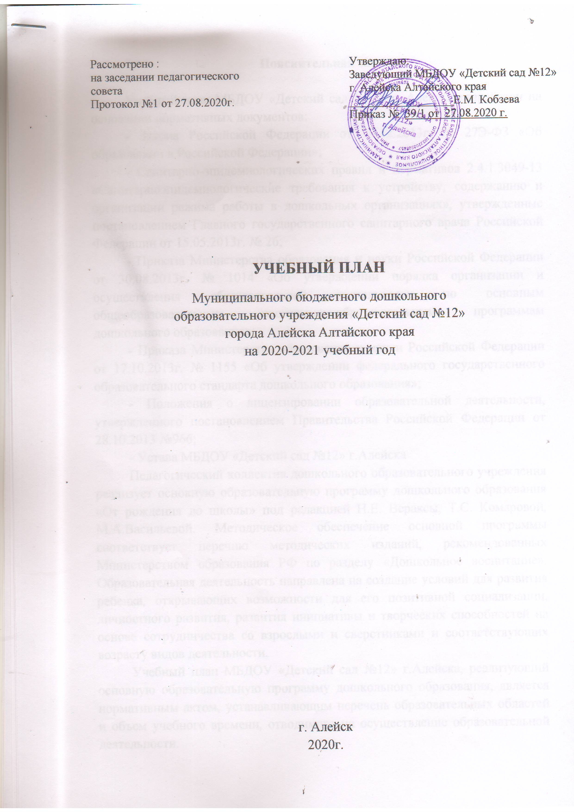

**Пояснительная записка**

Учебный план МБДОУ «Детский сад №12» г. Алейска разработан на основании нормативных документов:

- Закона Российской Федерации от 29.12.2013г. № 27Э-ФЗ «Об образовании в Российской Федерации»;

- Санитарно-эпидемиологических правил и нормативов 2.4.1.3049-13 «Санитарноэпидемиологические требования к устройству, содержанию и организации режима работы в дошкольных организациях», утвержденные постановлением Главного государственного санитарного врача Российской Федерации от 15.05.2013г. № 26;

- Приказа Министерства образования и науки Российской Федерации от 30.08.2013г. № 1014 «Об утверждении порядка организации и осуществления образовательной деятельности по основным общеобразовательным программам-образовательным программам дошкольного образования»;

- Приказа Министерства образования и науки Российской Федерации от 17.10.2013г. № 1155 «Об утверждении федерального государственного образовательного стандарта дошкольного образования»;

- Положения о лицензировании образовательной деятельности, утвержденного постановлением Правительства Российской Федерации от 28.10.2013 №966;

- Устава МБДОУ «Детский сад №12» г.Алейска

Педагогический коллектив дошкольного образовательного учреждения реализует основную образовательную программу дошкольного образования «От рождения до школы» под редакцией Н.Е. Вераксы, Т.С. Комаровой, М.А.Васильевой. Методическое обеспечение основной программы соответствует перечню методических изданий, рекомендованных Министерством образования РФ по разделу «Дошкольное воспитание». Образовательная деятельность направлена на создание условий для развития ребенка, открывающих возможности для его позитивной социализации, личностного развития, развития инициативы и творческих способностей на основе сотрудничества со взрослыми и сверстниками и соответствующих возрасту видов деятельности.

Учебный план МБДОУ «Детский сад №12» г.Алейска, реализующий основную образовательную программу дошкольного образования, является нормативным актом, устанавливающим перечень образовательных областей и объем учебного времени, отводимого на осуществление образовательной деятельности.

**Цель учебного плана:** предупреждение перегрузки в физическом, интеллектуальном и эмоциональном состоянии дошкольников.

**Задача учебного плана**: - регулирование объема образовательной нагрузки.

МБДОУ «Детский сад №12» г.Алейска работает в режиме пятидневной рабочей недели. В образовательном учреждении функционирует 8 групп дневного пребывания с 2 до 7 лет. Структура и комплектование групп происходят с учётом категории детей, их возраста и с соблюдением норм наполняемости.

При построении воспитательно-образовательного процесса учитывается принцип интеграции образовательных областей. Содержание Программы обеспечивает развитие личности, мотивации и способностей детей в различных видах деятельности и охватывает следующие структурные единицы, представляющие определённые направления развития и образования детей (далее – образовательные области):

- «Социально-коммуникативное развитие»,

- «Познавательное развитие»,

- «Речевое развитие»;

- «Художественно-эстетическое развитие»,

- «Физическое развитие».

Содержание педагогической работы по освоению детьми образовательных областей "Физическое развитие", "Познавательное развитие", "Социально-коммуникативное развитие", "Художественно-эстетическое развитие" входят в расписание образовательной деятельности. Они реализуются как в обязательной части и части, формируемой участниками образовательного процесса, так и во всех видах деятельности и отражены в календарном планировании.

В учебном плане доминируют предметы коммуникативной, познавательной, физической и эстетической направленности:

|  |  |
| --- | --- |
| **Компоненты деятельности** | **Виды деятельности** |
| Коммуникативный | Развитие речи |
| Познавательный | Ознакомление с окружающим, формирование элементарных математических представлений, конструирование |
| Физический | Физическая культура |
| Эстетический | Рисование, аппликация, лепка, музыка |

С учётом ФГОС образовательная деятельность в дошкольном учреждении осуществляется на протяжении всего времени нахождения ребенка в детском саду:

* Совместная деятельность с детьми:

-образовательная деятельность в режимных моментах;

- непосредственно образовательная деятельность.

* Самостоятельная деятельность детей.

Образовательный процесс осуществляется с использованием форм работы с воспитанниками, адекватных их возрасту. При этом основной формой работы с детьми дошкольного возраста и ведущим видом деятельности для них является игра.

Максимально допустимый объем недельной образовательной нагрузки, для детей дошкольного возраста составляет:

|  |  |  |
| --- | --- | --- |
| 1 младшая группа (2-3 года) | 10 | 10 минут |
| 2 младшая группа (3-4 года) | 10 | 15 минут |
| средняя группа (4-5 лет)  средняя группа «А» (4-5 лет) | 10  10 | 20 минут  20 минут |
| старшая группа (5-6 лет) | 12 | 25 минут |
| Старшая группа «А» (5-6 лет) | 12 | 25 минут |
| подготовительная группа (6-7 лет) | 13 | 30 минут |
| коррекционная группа (4-7 лет) | 12 | 25 минут |

**Коррекционное направление**

Образовательная деятельность для детей с задержкой психоречевого развития представлена базовыми образовательными областями и их интеграцией и реализуется через адаптированную образовательную программу МБДОУ «Детский сад №12» г.Алейска Занятия проводятся подгруппами (2-4 человека) или индивидуально. Коррекционная работа в дошкольном образовательном учреждении строится как целостная система, обеспечивающая комплексный, дифференцированный, регулируемый процесс управления ходом психофизического развития дошкольников. Воспитатели работают в тесном контакте с учителем-дефектологом, педагогом-психологом, учителем-логопедом. Обязательно учитываются индивидуальные особенности психофизического и речевого развития каждого ребенка, осуществляется индивидуальный и дифференцированный подход. Объем коррекционно-развивающей помощи детям (занятия с учителем-логопедом) определяется индивидуально в соответствии с выявленными нарушениями в развитии устной речи. Диагностическое обследование устной речи детей проводится с 01 сентября по 14 сентября и с 20 мая по 31 мая.

**Учебный план в группах общеразвивающей направленности**

|  |  |  |  |  |  |  |  |  |  |  |  |  |  |  |  |
| --- | --- | --- | --- | --- | --- | --- | --- | --- | --- | --- | --- | --- | --- | --- | --- |
| Виды непрерывной образовательной деятельности | | | группа | | | | | | | | | | | | |
| 1 младшая | | 2 младшая | средняя | | старшая | | | подготовительная | | | коррекционная | |
| количество в неделю (месяц,год) | | количество в неделю (месяц, год) | количество в неделю (месяц, год) | | количество в неделю (месяц, год) | | | количество в неделю (месяц, год) | | | количество в неделю (месяц, год) | |
| **Познавательное развите** | Ознакомление сокружающим | | 1(4,36) | | 1(4,36) | 1(4,36) | | 1(4,36) | | | 1(4,36) | | | 1(4,36) | |
| ФЭМП | | 1(4,36) | | 1(4,36) | 1(4,36) | | 1(4,36) | | | 2(8,72) | | | 2(8,72) | |
| **Итого** |  | | 2(8,72) | | 2(8,72) | 2(8,72) | | 2(8,72) | | | 3(12,108) | | | 3(12,108) | |
| **Речевое развитие** | | | 2(8,72) | | 1(4,36) | 1(4,36) | | 2(8,72) | | | 2(8,72) | | | 2(8,72) | |
| **Социально-коммуникативное развитие** | | | Интегрировано во все образовательные области | | | | | | | | | | | | |
| **Художественно-эстетическое развитие** | | |  | | | | | | | | | | | | |
| Изобразительная деятельность | рисование | | 1(4,36) | | 1(4,36) | 1(4,36) | | | 2(8,72) | | | 2(8,72) | | | 2(8,72) |
| лепка | | 1(4,36) | | 0,5(2,18) | 0,5(2,18) | | | 0,5(2,18) | | | 0,5(2,18) | | | 0,5(2,18) |
| аппликация | |  | | 0,5(2,18) | 0,5(2,18) | | | 0,5(2,18) | | | 0,5(2,18) | | | 0,5(2,18) |
| музыка | | 2(8,72) | | 2(8,72 | 2(8,72) | | | 2(8,72) | | | 2(8,72) | | | 2(8,72) |
| **Итого** |  | | 4(16,144) | | 4(16,144) | 4(16,144) | | | 5(20,180) | | | 5(20,180) | | | 5(20,180) |
| **Физическое развитие** | Физическая культура в помещении | | 2(8,72) | | 2(8,72) | 2(8,72) | | | 2(8,72) | | | 2(8,72) | | | 2(8,72) |
| Физическая культура на воздухе | | 1(4,36) | | 1(4,36) | 1(4,36) | | | 1(4,36) | | | 1(4,36) | | | 1(4,36) |
| **Итого** |  | | 3(12,108) | | 3(12,108) | 3(12,108) | | | 3(12,108) | | | 3(12,108) | | | 3(12,108 |
|  | | |  | |  |  | | |  | | |  | | |  |  |  |
|  | | |  | |  |  | | |  | | |  | | |  |  |  |
| **Взаимодействие взрослого с детьми в различных видах деятельности** | | | | | | | | | | | | | | | |
| Чтение художественной литературы | | ежедневно | | ежедневно | | | ежедневно | | | ежедневно | | | ежедневно | | |
| Конструктивно-модельная деятельность | | 1 раз в неделю | | 1 раз в неделю | | | 1 раз в неделю | | | 1 раз в неделю | | | 1 раз в неделю | | |
| Общение при проведении режимных моментов | | ежедневно | | ежедневно | | | ежедневно | | | ежедневно | | | ежедневно | | |
| Игровая деятельность | | ежедневно | | ежедневно | | | ежедневно | | | ежедневно | | | ежедневно | | |
| Дежурства | | - | | ежедневно | | | ежедневно | | | ежедневно | | | ежедневно | | |
| Прогулки | | ежедневно | | ежедневно | | | ежедневно | | | ежедневно | | | ежедневно | | |
| Познавательно-исследовательская деятельность | | ежедневно | | ежедневно | | | ежедневно | | | ежедневно | | | ежедневно | | |
| Самостоятельная деятельность в центрах (уголках) развития | | ежедневно | | ежедневно | | | ежедневно | | | ежедневно | | | ежедневно | | |
| Оздоровительная работа. | | | | | | | | | | | | | | | |
| Утренняя гимнастика | | ежедневно | | ежедневно | | | ежедневно | | | ежедневно | | | ежедневно | | |
| Комплексы закаливающих процедур | | ежедневно | | ежедневно | | | ежедневно | | | ежедневно | | | ежедневно | | |
| Гигиенические процедуры | | ежедневно | | ежедневно | | | ежедневно | | | ежедневно | | | ежедневно | | |